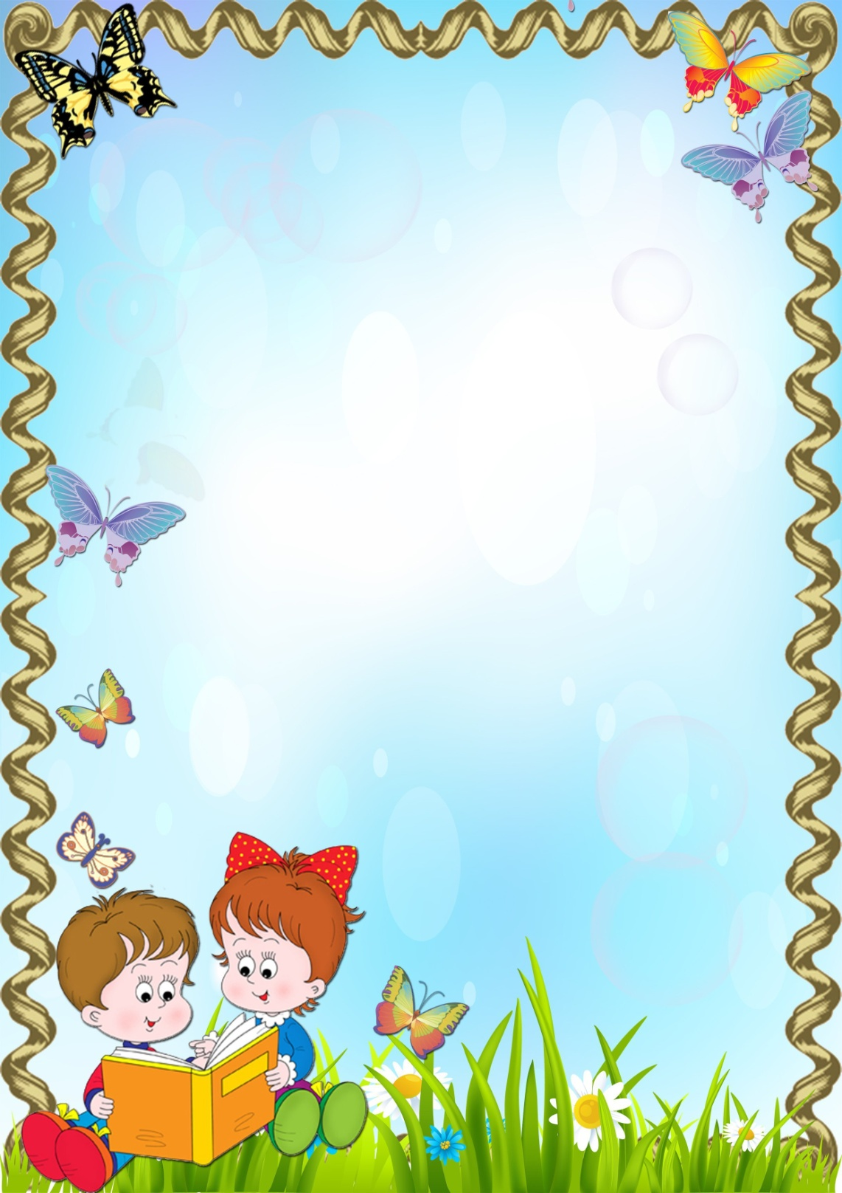

Муниципальное бюджетное дошкольное образовательное учреждение города Керчи Республики Крым

«Детский сад комбинированного вида №55 «Хрусталик»

**Картотека**

**тематических**

**загадок**

**для дошкольников**

**Подготовила: Носова Е.В.**

**По ЗОЖ**

**Подготовили: Носова Е.В.**



**Тема: «День знаний»**

Первокласснику семь лет.

За плечами ранец,

А в руках большой букет,

На щеках румянец.

Что за праздничная дата?

Отвечайте-ка, ребята! **(1 сентября, День Знаний.)**

Стоит весёлый, светлый дом.

Ребят проворных много в нём.

Там пишут и считают,

Рисуют и читают. **(Школа.)**

Открыла двери школа,

Впустила новосёлов.

Кто, ребята, знает,

Как их называют? **(Первоклассники.)**

Он звонит, звонит, звонит,

Очень многим он велит:

То сядь да учись,

То встань, разойдись. **(Звонок.)**

Меж двумя звонками срок

Называется… **(Урок.)**

Школы – не простые здания,

В школах получают … **(Знания.)**

Зимою в школу он бежит,

А летом в комнате лежит.

Как только осень настаёт,

Меня он за руку берёт. **(Портфель.)**

Пишем в нём заданья на дом –

Ставят нам отметки рядом,

Коль отметки хороши,

Просим: «Мама, подпиши! **(Дневник.)**

В чудесном домике живут

Весёлые друзья,

Их всех по имени зовут

От буквы А до Я.

И ты, коль с ними не знаком,

Стучись быстрее в дружный дом! **(Букварь.)**

Я всё знаю, всех учу,

А сама всегда молчу.

Чтоб со мною подружиться,

Нужно грамоте учиться. **(Учебник.)**

Пишет он, когда диктуют,

Он и чертит, и рисует.

А сегодня вечерком

Он раскрасит мне альбом**. (Карандаш.)**

Возле речки,

На лугу,

Взяли радугу-дугу.

Разогнули,

Распрямили

И в коробку положили. **(Цветные карандаши.)**

Если ей работу дашь -

Зря трудился карандаш. **(Резинка.)**

Это что тут за зверёк

Ходит вдоль и поперёк?

В краске выпачканный нос,

Деревянный длинный хвост. **(Кисточка.)**

Познакомимся: я - краска,

В круглой баночке сижу.

Вам раскрашу я раскраску,

А ещё картинки к сказке

Нарисую малышу.

Ярче я, чем карандаш,

Очень сочная... **(Гуашь.)**

На труде я не скучала,

Я цветочки вырезала,

Разноцветные снежинки,

Птичек, звёздочки, картинки.

Я - почти художница.

Помогли мне... **(Ножницы.)**

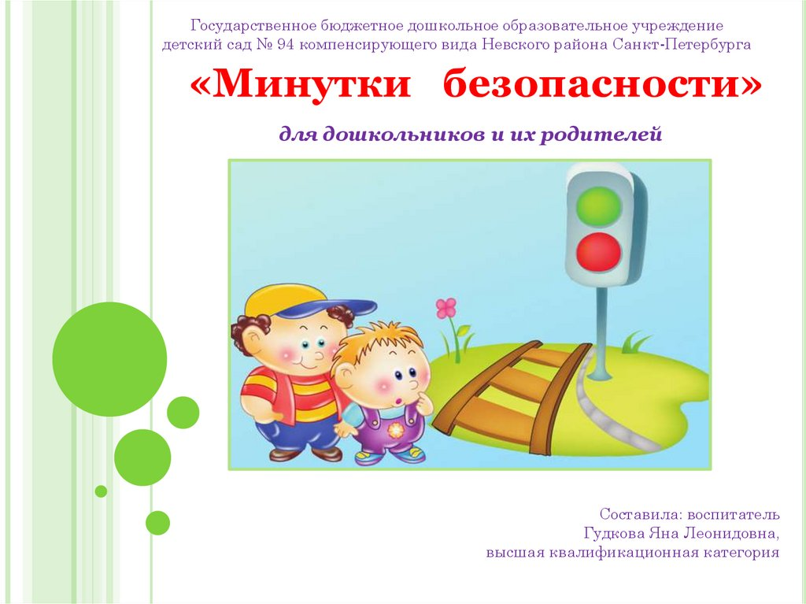

**Тема: «Безопасность»**

**Пожарная безопасность**

Шипит и злится,  
Воды боится,  
С языком, а не лает,  
Без зубов, а кусает **(огонь)**

Знать обязан каждый житель,

Где лежит ... **(огнетушитель).**

Рядом с дворником шагаю,

Разгребаю снег кругом,

И пожарным помогаю

Засыпать огонь песком. **(Лопата.)**

Спешит, гудит - дорогу дай,

Моргает синим глазом,

Примчится вовремя - спасёт

Детей и взрослых разом**. (Пожарная машина.)**

Выпал на пол уголёк,

Деревянный пол зажёг,  
Не смотри, не жди, не стой,  
А залей его**:  (водой)**

С огнём бороться мы должны –

Мы смелые работники,

С водою мы напарники.

Мы очень людям всем нужны,

Так кто же мы?  **(пожарные)**

Из брезента куртки, брюки...

Быстро  взяли шланги в руки...

Мы внимательно следим:

Для чего же шланги им?

Поливать хотят газон

Только это не сезон...

Мы забыли  о жаре,

Снег пока что на дворе **….     (пожарные)**

**Безопасность на дороге**

На резиновом ходу

Все дороги обойду

Я на стройке пригожусь,

Я работы не боюсь.

Мне открыты все пути.

Вам со мною по пути! **(Машина)**

Длиной шеей поверчу,

Груз тяжелый подхвачу,

Где прикажут - положу,

        Человеку я служу.**(Подъемный кран)**

Дом на улице идет,

На работу всех везет.

Не на курьих тонких ножках,

А в резиновых сапожках. **(Автобус)**

He летает, не жужжит,

Жук по улице бежит,

И горят в глазах жука

        Два блестящих огонька. **(Автомобиль)**

Чтоб тебе помочь, дружок

Путь пройти опасный,

День и ночь горят огни –

Зеленый, желтый, красный.**(Светофор)**

“Запылал у чудища

Изумрудный глаз –

Значит, можно улицу

          Перейти сейчас.**(Светофор)**

Я глазищами моргаю

Неустанно день и ночь.

Я машинам помогаю

И тебе хочу помочь.(**Светофор)**

Наверху - машин поток,

Здесь - приятный холодок.

Здесь и днем не гаснет свет,

Есть киоски для газет. **(Подземный переход)**

           Эй, водитель осторожно!

           Ехать быстро невозможно.

           Знают люди все на свете –

           В этом месте ходят дети! **(Знак «ДЕТИ»)**

Мой первый слог средь нот найдешь,

Покажет лось второй и третий.

Куда из дому не пойдешь,

Ты сразу ЦЕЛОЕ заметишь.  **(Дорога)**

            В два ряда дома стоят -

            10, 20, 100 подряд.

            И квадратными глазами

            Друг на друга всё глядят.  **(Улица)**

Здесь не катится автобус.

Здесь трамваи не пройдут.

Здесь спокойно пешеходы

Вдоль по улице идут.

Для машин и для трамвая

Путь-дорога есть другая.  **(Тротуар)**

**Безопасности в быту**

Это тесный-тесный  дом.

Сто сестричек жмутся в нем.

И любая из сестер

Может вспыхнуть, как костер.   **(Спички)**

    Они обычно для шитья;

                 И у ежа их видел я;

                 Бывают на сосне, на елке,

                 А называются?..   **(Иголки)**

Закипит – исходит паром,

И свистит, и пышет жаром,

Крышкой брякает, стучит:

–Эй! Сними меня! – кричит.   **(Чайник)**

                       Весь я сделан из железа,

                     У меня ни ног, ни рук.

                     Я по шляпку в доску влезу,

                     А по мне все стук да стук.   **(Гвоздь)**

По одежде он плывет,

Как горячий пароход.

Стало все белье на диво

Очень гладким и красивым.   **(Утюг)**

                   Очень хрупкая я,

                   Берегите меня.

                   Если только разобьете –

                   Лишь осколки соберете*.* **(Стеклянная банка)**

Очень любят обрезать,

Разрезать и надрезать.  **(Ножницы)**

      Не хочу я молчать –

      Дайте вволю постучать!

      И стучит день-деньской

      Он железной головой.  **(Молоток)**

Я под мышкой посижу

И что делать укажу:

Или разрешу гулять,

Или уложу в кровать.   **(Градусник)**

           Грибникам он очень нужен,

           Без него не сваришь ужин,

           На охоту не пойдешь.

           Что же это?..   **(Нож)**

Гладит всё, чего касается,

А дотронешься – кусается.  **( Утюг)**

Режет хлеб,

Намажет масло

Но помни:

Есть с него опасно!**(Нож)**



**Тема: «Сельскохозяйственные профессии»**

Летом отдыха не знают

Работают так скоро,

Хлеб наш добрый убирая.

Это… **(Комбайнеры.)**

Он похож на капитана,

Но ведет корабль степной.

Спорит он с волной упрямо,

Только с золотой волной. **(Комбайнёр.)**

Зимой снег весь убирают,

И в поселке чисто.

Весной, осенью распашут

Землю… **(Трактористы.)**

Они для матушки – земли – родители,

И хлеба - главные ценители!

Они дискуют, сеют, пашут, убирают,

И потом (от слова «пот») каждый колос поливают

В своих машинах, как за пультом операторы,

Работают в полях**…(Механизаторы.)**

Нету лучше молока,

Чем нашей местной марки.

А доит его рука

Женщины-… **(Доярки.)**

О телятах наших слава

Далеко так катится.

А растят телят на славу

Лучшие**… (Телятницы.)**

Кто свиней больших растит?

Не овощеводы.

Это сделают за них

Наши… (Свиноводы.)

Они нас кормят каждый день,

Им в три утра вставать не лень,

Без их заботы и сноровки

Пропали б милые коровки.

Их труд тяжёлый и почётный,

Наград высоких все достойны.

Не боятся никакой работы

Наши скромные… **(Животноводы.)**

Он науку изучил.

Землю — словно приручил,

Знает он, когда сажать,

Сеять, как и убирать.

Знает все в краю родном

И зовется … **(Агроном.)**

Его работы ждёт земля,

Едва рассвет лучи зажжёт.

Весной расчешет он поля,

Наступит осень – пострижёт. **(Фермер.)**

Кабачки и баклажаны,

Огурцы и помидоры,

Собирают утром рано,

Нам нужны так эти сборы.

Той продукцией весь год

Кормит нас… **(Овощевод.)**

Если птичка заболела,

Иль собачка, или кот.

Всех их вылечит умело,

Всем поможет доктор тот**…(Ветеринар.)**

Без кого не обойтись,

Хоть крутись, хоть не крутись,

Не бычкам и не телятам,

Не коровам, поросятам,

Заболел пингвин иль грач

Всех излечит наш **…(Ветврач)**

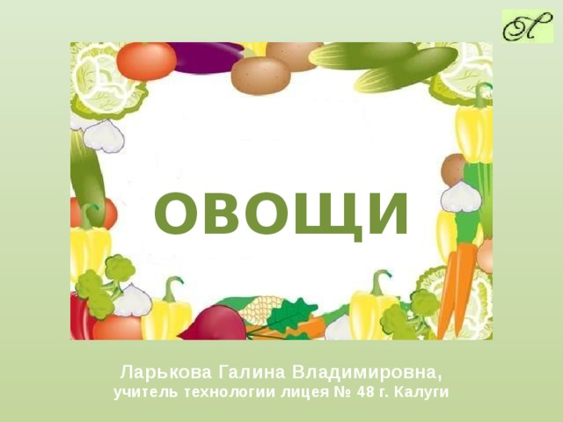

**Тема:**

Закопали в землю в мае

И сто дней не вынимали,

А копать под осень стали

Не одну нашли, а десять. **(картошка)**

Что копали из земли,

Жарили, варили?

Что в золе мы испекли,

Ели да хвалили? **(картофель)**

Говорит коза, что козы

Очень любят нюхать розы.

Только почему-то с хрустом

Нюхает она… **(Капусту)**

Расселась барыня на грядке,

Одета в шумные шелка.

Мы для неё готовим кадки

И крупной соли пол мешка. **(капуста)**

Корешок оранжевый под землей сидит,

Кладезь витаминов он в себе хранит,

Помогает деткам здоровее стать,

Что это за овощ, можете сказать? **(морковь )**

Над землей трава,

Под землей бордовая голова**. (свекла)**

Никого не огорчает,

А всех плакать заставляет. **(лук)**

Сидит дед во сто шуб одет,

Кто его раздевает,

Тот слезы проливает. **(лук)**

Вырастает он в земле,

Убирается к зиме.

Головой на лук похож.

Если только пожуешь

Даже маленькую дольку —

Будет пахнуть очень долго**. (чеснок)**

Очень длинным вырастает

И пол грядки занимает.

Этот овощ тыквы брат,

Летом все его едят. **(кабачок)**

В огороде – желтый мяч,

Только не бежит он вскачь,

Он как полная луна,

Вкусные в нем семена**. (тыква)**

Хоть чернил он не видал,

Фиолетовым вдруг стал,

И лоснится от похвал

Очень важный… **(баклажан)**

Сразу этот овощ по цвету узнают,

Синим господином все его зовут.

С кожурой блестящей и продолговат,

Угостить он взрослых и детишек рад**. (баклажан)**

Он бывает, дети, разный –

Желтый, травяной и красный.

То он жгучий, то он сладкий,

Надо знать его повадки.

А на кухне – глава специй!

Угадали? Это**… (перец)**

Круглый бок, жёлтый бок,

Сидит в грядке колобок.

Врос в землю крепко.

Что же это? **(репка)**

Щеки розовые, нос белый,

В темноте сижу день целый.

А рубашка зелена,

Вся на солнышке она. **(редиска)**

Как на нашей грядке

Выросли загадки

Сочные да крупные,

Вот такие круглые.

Летом зеленеют,

К осени краснеют. **(помидоры)**

Летом – в огороде,

Свежие, зеленые,

А зимою – в бочке,

Крепкие, соленые. **(огурцы)**

Развалились в беспорядке

На своей перине-грядке

Сто зеленых медвежат,

С сосками во рту лежат,

Беспрерывно сок сосут

И растут**. (огурцы)**

В этих желтых пирамидках

Сотни зерен аппетитных. **(кукуруза)**

Голова на ножке, в голове горошки**. (горох)**

Раскололся тесный домик

На две половинки.

И посыпались оттуда

Бусинки-дробинки. **(горох)**



**Тема: «Фрукты»**

Груша, яблоко, банан,

Ананас из жарких стран.

Эти вкусные продукты

Вместе все зовутся**... (фрукты)**

Жарким солнышком согрет,

В шкурку, как в броню, одет.

Удивит собою нас

Толстокожий... **(ананас)**

Кто-то там, в углу садовом,

В скромном платьице лиловом

Прячется в листве пугливо.

Догадались? Это**... (слива)**

На ветвях они висели,

Как созрели — посинели.

Смотрят сверху вниз пугливо,

Ждут, когда сорвут их... **(сливы)**

Фрукт похож на неваляшку,

Носит желтую рубашку.

Тишину в саду нарушив,

С дерева упала... **(груша)**

Желтый цитрусовый плод

В странах солнечных растет.

А на вкус кислейший он.

Как зовут его? **(Лимон)**

Этот фрукт в рубашке яркой

Любит, чтобы было жарко.

Не растет среди осин

Круглый рыжий... **(апельсин)**

Знают этот фрукт детишки,

Любят есть его мартышки.

Родом он из жарких стран.

Высоко растет... **(банан)**

Что за фрукт поспел в садочке?

Кость внутри, в веснушках щечки.

Прилетел к нему рой ос. —

Сладок мягкий... **(абрикос)**

Сверху — шкурка золотая,

В центре — косточка большая.

Что за фрукт? — Вот вам вопрос.

Это сладкий... **(абрикос)**

В желтоватой корочке

Розовые долечки.

Этот горько-кислый фрукт

Называется... **(грейпфрут)**

Летом в платьице зеленом,

А по осени — в лиловом.

Ароматна и красива.

Узнаете? Это... **(слива)**

Он из стран, где климат жаркий.

Ярко-желтый, но не сладкий.

Даже спелый кислый он.

Как зовется фрукт? **(Лимон)**

Надорвали край рубашки —

Вниз посыпались стекляшки.

Не собрать их все назад.

Что за плод такой? **(Гранат)**

Кто там спрятал под листок

Свой румяный крепкий бок?

Под листы-панамочки

Прячутся в зной... **(яблочки)**



**Тема:**

**«Лес, грибы, ягоды»**

**Ягоды**

Он тяжелый и пузатый,

Толстокожий, полосатый,

Сладкий, словно мед, на вкус.

Как зовут его? **(Арбуз)**

Они под снегом до весны,

Храниться могут даже,

Как эти ягоды вкусны,

Вам по секрету скажем. **(Брусника)**

Ярко-красных, черных, белых

Ягодок попробуй спелых.

Сельский сад — их родина.

Что это? **(Смородина)**

На колючем кустике

Желтенькие бусики.

Наступила осень тихо,

И созрела... **(Облепиха)**

На болоте уродилась,

В мягкой травке притаилась.

Желтенькая брошка —

Ягодка... **(Морошка)**

Красная, пахучая,  
Веточки колючие,  
Соберу в корзину,  
Сладкую… **(Малину)**

Не на шутку, а всерьёз

Куст колючками оброс.

Тёмных ягодок сорви-ка.

 Что за кустик? **(Ежевика)**

На колючей тонкой ветке

В полосатых майках детки.

Куст с шипами — не шиповник,

Как зовется он? **(Крыжовник)**

Что за бусинка вот тут

На стебле повисла?

Глянешь — слюнки потекут,

А раскусишь — кисло! **(Клюква)**

Он на солнце созревает.

И без косточек бывает.

Ну, не ягода, а клад.

 Этот сладкий… **(Виноград).**

**Грибы**

Мы вчера в лесок зашли,

И чего мы там нашли?

Он стоял на толстой ножке,

В крепкой шляпе у дорожки. **(Гриб)**

Дерзко выстроились в ряд

На лесной полянке,

Накопили вредный яд

Бледные**…(Поганки)**

Этот гриб живет под елью,

Под ее огромной тенью.

Мудрый бородач-старик,

 Житель бора  **(Боровик)**

Крепкий, плотный, очень статный,

 В шляпе бурой и нарядной.

Это гордость всех лесов!

Настоящий царь грибов! **(Белый гриб)**

Эти милые Подружки,

 Растут прямо на Опушке.

У них плюшевые Ушки,

Как зовём мы их? **(Волнушки)**

Я в красной шапочке расту

Среди корней осиновых.

Меня увидишь за версту —

 Зовусь я… **(Подосиновик)**

У пенька на тонких ножках

 Выросло грибов немножко.

Что за дружные ребята?

Это же грибы **… (Опята)**

Яркий, рыженький грибок

Я найти сегодня смог.

Словно дружные сестрички

Прячутся в траве — **(Лисички)**

Красный кафтан в белый горох,

В этом грибе есть явный подвох,

 Приметный в лесу и нарядный на вид,

Очень уж он для людей ядовит. **(Мухомор)**

Под берёзками грибочки

Нас подняли, ну, и пусть,

Наберём, засолим в бочки

Ценный, вкусный белый … **(Груздь)**

Растут на опушке

Рыжие подружки,

 Девчушки-невелички —

Их зовут… **(Лисички)**

Масла нет во мне нисколько,

Я съедобный гриб и только.

Кто-то так меня назвал,

Чтоб ты сразу угадал. **(Маслёнок)**

Знают даже малыши

Красно-белые грибы

Те, что с мухами не дружат.

Не бери ты их на ужин —

Несъедобен этот гриб,

Хоть красавец он на вид.

Называют с давних пор

Гриб тот — красный… **(Мухомор)**



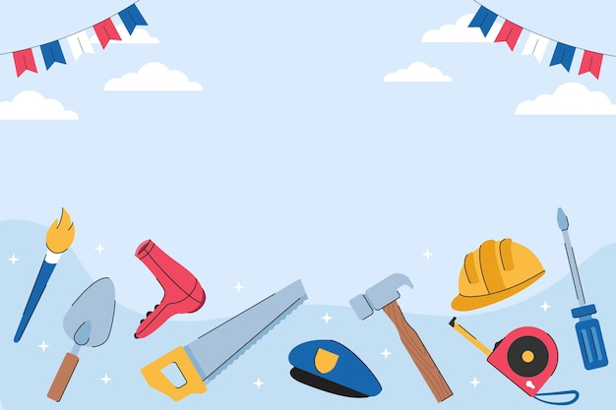

**Тема: «Профессии»**

Знают взрослые и дети,

Кто в скафандре на ракете

Прямо к звёздам смело мчится,

Чтобы в космосе трудиться.

Кто там кружит на орбите,

Разные планеты видит,

Нашу Землю с высоты?

Догадаться сможешь ты? **(Космонавт)**

Он машиной управляет,

На дороге знаки знает.

Если красный светофор,

То стоит и ждёт… **(Шофёр)**

Если вдруг болит живот

Или кашель, в горле жжёт,

Не пугайся и не плачь,

Ведь придёт на помощь… **(Врач)**

Это кто же он такой?

Вкусной радует едой,

Каши и супы нам варит,

Что-то тушит, парит, жарит,

Может пироги испечь.

И о ком ведётся речь? **(Повар)**

На машине красной мчится,

Если вдруг беда случится.

Настоящий он герой,

Ведь с огнём вступает в бой.

И хоть этот враг коварный,

Победит его… **(Пожарный)**

Ножницы в руках, расчёска —

Вот и новая причёска.

Чёлку быстро подстрижёт,

Кудри пышные завьёт.

Это мастер красоты.

Кто такой, ответишь ты? **(Парикмахер)**

Его назвать мы можем «ас»,

Ведь он показывает класс:

Летит послушно самолёт,

Кто за штурвалом в нём? **(Пилот)**

Мама с папой — на работу,

Ну а дети — в детский сад.

Окружит их кто заботой

И всегда там ждёт ребят?

Очень многому научит

И сумеет поиграть.

Кто их друг, помощник лучший?

Вам не трудно отгадать! **(Воспитатель)**

Может вам укол поставить,

Нужное лекарство дать,

Без заботы не оставит,

Если хворь пришла опять.

Бинт наложит, раны смажет,

Ставит градусник с утра.

Кто в больнице очень важен?

Ну, конечно**,… (Медсестра)**

Всё расскажет о товаре.

Он на ярмарке, базаре,

Где стеклянные витрины

И прилавки магазина.

Где продуктам нет конца,

Там никак без… **(Продавца)**

Нос сухой стал у щенка,

Кот не выпил молока.

Разболелись, вот беда —

Помощь срочную сюда!

Чтоб лечить озноб и жар

Нужен врач… **(Ветеринар)**

Он горд профессией своей,

Ведь возит грузы и людей.

Состав по рельсам быстро мчит

И за дорогою следит.

Услышим поезда мы свист:

Даёт сигнал нам… **(Машинист)**

Смелости ему не занимать:

Голову положит тигру в пасть.

От испуга вздрагивает зритель,

Но бесстрашен в клетке… **(Укротитель)**

Спортсмена учит побеждать,

Чтоб олимпийцем мог он стать.

К медалям путь проложит,

Подскажет и поможет.

В успехе будь уверен,

Когда с тобою… **(Тренер)**

⠀

По утру спешит в коровник,

Захватив с собой подойник.

Будет много там трудиться,

Чтоб смогли мы угоститься

Вкусным, свежим молоком,

Что даётся нелегко.

Хоть мороз иль очень жарко,

Для нас работает… **(Доярка)**

⠀

За растениями следит,

Чтобы был хорош их вид.

Поливает, удобряет,

От вредителей спасает.

Садит яблони, крыжовник.

Догадались, кто? **(Садовник)**

Строит он высокий дом,

Много окон будет в нём,

В них заглянут свысока

Солнце, птички, облака.

Столько радостных людей

Там поселятся скорей.

Дети, их родители

Благодарят … **(Строителя)**

Утром рано он встаёт,

Чисто улицу метёт.

Лёд зимою посыпает,

Нас от травм оберегает.

Уберёт наш дворик.

Кто же это? **(Дворник)**

Ему работа нравится:

На глубину спускается.

Под водой, на самом дне

Трудится он в тишине.

Может что-то починить

Или трубы проложить,

Кораблям помог не раз.

Кто же это?… **(Водолаз)**

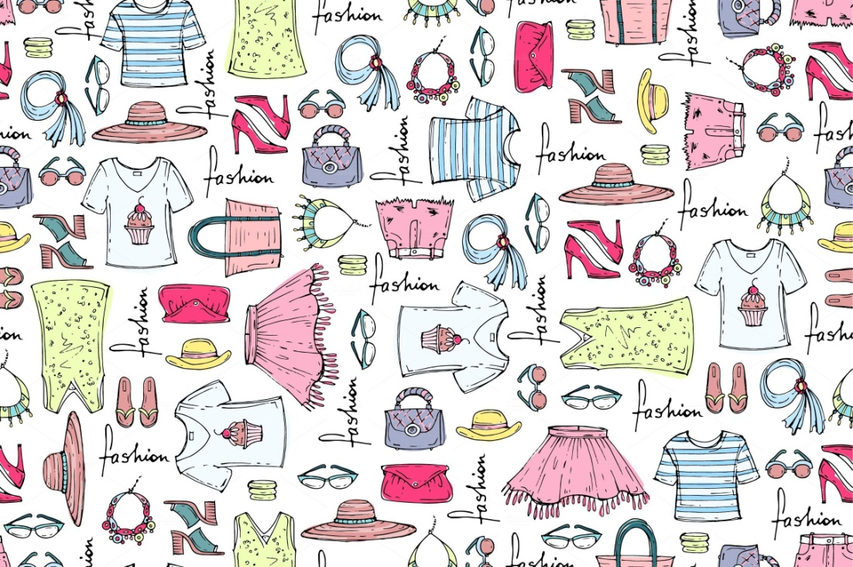

**Тема: «Одежда, головные уборы»**

Я из хлопка, льна и кожи,

Шерстяной бываю тоже.

Меня люди надевают

И со мной не замерзают. **(Одежда)**

От холода и снега

Согреет, где б ты ни был!

Пусть в ней похож ты на мишутку,

Зимой наденешь что ты? **(Шубку)**

Ночью детям надо спать,

И ложиться на кровать.

Позовем скорее маму,

Пусть наденет нам**…(пижаму)**

Зубки почистили,

Умылись в ванной.

Спать будем ночью,

В любимой**…(пижаме)**

Оно из шерсти иль из драпа,

Из меха воротник богатый,

А чтобы вы не заболели,

Согреет вас от злой метели!

Отгадайте, это что

Это зимнее**... (пальто)**

Зимой наденешь шапку, шубку,

А летом что? -

Футболку, .. **(юбку)**

И в мороз, и в холода

Она спасет тебя всегда.

Чтоб не было здоровье шатким,

Надень на голову ты... **(шапку)**

Спортивную одежду

Не знает лишь невежда:

На теннисные корты

Что надевают**? (Шорты)**

Знаю я, друзья, на "пять",

В чем мне спать, а в чем гулять:

Днем на солнце я в панаме,

Ночью сплю я в чем? - В**... (Пижаме)**

Вязаным кортом

Горка накрыта

Круглая горка

Спряталась в норке,

Лес на горке стих

Да к земле приник

Горка под корытом

От холода укрыта.

Ты эту тайну разгадай

Да корыто опознай**!(Шапка)**

Бабушка любит этот наряд,

Много цветастых на полке лежат. **(Халат)**

Рукав длинный и короткий,

Планка иль косоворотка,

На груди - кармашки.

Что это? **(Рубашки)**

Вход один,

А комнат – две

Маша в домик входит

И в нем гулять уходит.

Кто его надевает,

Тот холода не знает. **(Колготки)**

Рюшки по низу висят.

Есть бретельки на плечах.

Впереди большой карман,

Я одела**…(сарафан)**

Стоит дом высок,

Дыряв потолок,

Две комнаты в доме,

Стены плетённые,

Кто в дом войдёт,

Тот в нём уйдёт. **(Колготки)**

Я как зонт — не промокаю,

От дождя вас защищаю,

И от ветра вас укрою,

Ну, так что же я такое**? (Плащ)**

Воротник и рукава,

Гладит мама не спеша.

Это не тельняшка,

А белая**…(рубашка)**

Под рубашку прячется зимой,

Ну а летом надеваем в жаркий зной. **(Майка)**

Летом бабушка вязала,

Чтоб я в холод надевала.

Очень бабушку люблю,

И подарок берегу**. (Свитер)**

Праздник яркий в детсаду,

Я нарядная приду.

Рюши, бантики, воланы,

А на юбке два кармана.

Скажут гости, что на Кате

Удивительное … **(Платье)**

Кто мало кушает конфет

И не любит тортики,

Летом будет очень стройным

И наденет... **(шортики)**

Ситцевые и атласные,

И для дома, и для сада,

Для театра, и парада,

Для зимы есть и для лета

Так во что же я одета? (Платье)

От солнца я защита,

Для того и сшита. **(Панама)**

Ношу на голове поля,

Но это вовсе не земля**. (Шляпа)**

Чтобы зимою было тепло,

Бабушка свяжет на ногу его. **(Носок)**

Если спортом заниматься,

Нужно в это одеваться. (**Спортивный костюм)**

Почему-то каждый раз,

Прячется один из вас.

Вот начнется уж урок,

Не найду один**…(носок)**

И на кофте, и на куртке,

На плаще, и на пальто.

Только дождь пошел, иль снег,

Он на голову залез. **(Капюшон)**

В обоих домиках темно,

Зато жарища прямо.

А коль засветится окно,

Его починит мама**. (Варежки)**

Её носят все: и зимою, и летом

На спорт и прогулку худышки, атлеты,

Студенты, рабочие, папы и мамы,

Детишки с пелёнок, солидные дамы.

Из хлопка она может быть или шёлка…

Назвали зачем-то одежду… **(Футболка)**

Есть отличная одежда,

Она модная, конечно:

Но не суй в штанины руки,

Потому что это… **(Брюки)**

Наша Люба всем хвалилась,

Перед зеркалом крутилась.

Повернётся, улыбнётся,

Колокольчиком зальётся.

Потому что Любочка

В новой модной… **(Юбочке)**

Не галстук он, не воротник,

А шею обнимать привык.

Но не всегда, а лишь тогда

Когда бывают холода. **(Шарф)**

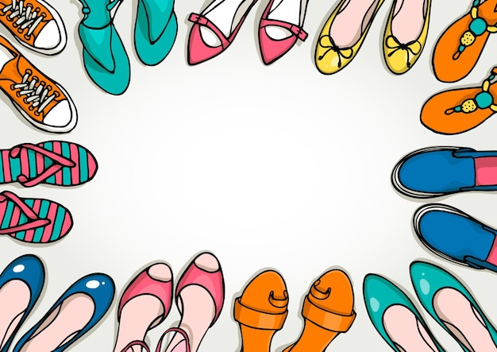

**Тема:**

**«Обувь»**

Что же летом на ногах? -

Летом жарко в сапогах!

Чтобы рады были ножки,

Я надену... **(Босоножки)**

Не ботинки, не сапожки,

Но их тоже носят ножки.

В них мы бегаем зимой:

Утром – в школу,

Днём – домой. **(Валенки)**

Если дождик, мы не тужим –

Бойко шлёпаем по лужам.

Станет солнышко сиять –

Нам под вешалкой стоять. **(Резиновые сапоги)**

Всюду, всюду мы вдвоем

Неразлучные идем.

Мы гуляем по лугам,

По зеленым берегам;

Вниз по лестнице сбегаем,

Вдоль по улице шагаем.

Но чуть вечер на порог -

Остаемся мы без ног.

А безногим - вот беда, -

Ни туда и ни сюда.

Что ж, - полезем под кровать.

Будем там тихонько спать.

А когда вернутся ноги —

Вновь поскачем по дороге**. (Ботинки)**

Живут дома близнецы,

Надевают их на пятки,

Только эти сорванцы

Очень любят прятки.

Они прячутся под креслом,

Под диваном и столом,

Не поставишь их на место-

Будешь шлёпать босяком. **(Тапочки)**

Если дождик — мы не тужим, —

Бойко шлепаем по лужам**. (Сапоги)**

Два брата - арапа,

Ростом - по колено.

Везде с нами гуляют,

Наши ноги защищают. **(Сапоги)**

Любят ваксу.

Ставишь кляксу.

Чистишь щёткой.

Трёшь бархоткой

И любуются походкой. **(Туфли)**

Не ботинки, не сапожки,

Но их тоже носят ножки.

В них мы бегаем зимой:

Утром – в школу,

Днём – домой. **(Валенки)**

Бывает, снег весной летает,

На землю падает и тает,

Тогда на валенки в порошу

Надевают что? **(Калоши)**

Всегда шагаем мы вдвоем,

Похожие, как братья,

Мы за обедом — под столом,

А ночью — под кроватью. **(Тапочки)**

Отгадай загадку - кто мы:

В ясный день сидим мы дома.

Если дождь — у нас работа:

Топать, шлепать по болотам. **(Сапоги)**

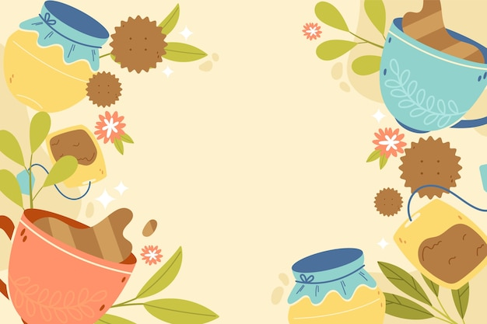

**Тема:**

**«Посуда»**

В ней суп и кашу варят,  
И картошку жарят.  
Из неё едят и пьют,  
Её моют, берегут. **(Посуда)**

Он округлый, но не шар,  
Медный — не монета,  
В нём пылает алый жар,  
Им вода согрета.  
Чай готовить он мастак,  
Чайник вспомнил даром!  
Ведь зовут его в веках  
Люди… **(Самоваром!)**

У него большой живот,  
А совсем не бегемот.  
Хобот-нос приподнял он,  
Но, однако же, не слон.  
И пыхтит он через нос  
На плите как паровоз. **(Чайник)**

И оладьи, и омлет,  
И картошку на обед,  
А блины – вот это да!  
Жарит всё ... **(Сковорода)**

На плите стоит горячей  
Вкусноту под крышкой прячет,  
Кашу варит в ней мамуля,  
Ручки две, одна ... **(Кастрюля)**

Среди ложек я полковник.  
И зовут меня… **(Половник)!**

Новая посудина  
вся в дырах**. (Решето)**

Купили новенькое,  
такое кругленькое,  
качают в руках,  
а оно все в дырках. **(Сито)**

Скажите, как назвать ее:  
Все в дырках зубы у нее,  
Но свеклу, редьку, хрен, морковку  
Она перетирает ловко. **(Тёрка)**

И к обеду, и на ужин  
Нам набор посуды нужен.  
Может – старый, может – новый,  
Ставь на стол набор… **(столовый)**

Ем столовой суп в обед,  
Чайной пробую десерт,  
Дайте мне ещё немножко,  
Где моя большая ... **(Ложка)**

Мала Анфиска да удала…  
Твердит, не хвастая нимало:  
— Какая это благодать  
Всю жизнь в горячий чай нырять  
И поднимать в стакане бурю,  
А после в блюдце отдыхать. **(чайная ложка)**

На одной широкой ножке  
У неё 4 рожка,  
Но она совсем не пилка,  
Для котлет и мяса … **(вилка)**

Для хозяек с давних пор  
Он — особенный прибор.  
Почему на кухне скрежет?  
Это он морковку режет. **(нож)**

Носит воду  
Хозяину в угоду;  
При нем живет,  
Пока не упадет. **(чашка)**

 Крутобокий и высокий,  
Ох, напьюсь сейчас я соку,  
Вкуснотища – не обман,  
Опустеет мой ... **(стакан)**

Она бывает глубока.  
Она бывает мелка.  
Однако, это не река. **(Тарелка)**

Делают во мне салат,  
Овощами я богат.  
Всех тарелок больше я.  
Салат любит вся семья. **(Салатник)**

Круглая, глубокая,  
Гладкая, широкая,  
Гончаром кручённая,  
В печи обожжённая,  
От кувшина – низка  
Глиняная **…  (Миска)**

Хлеб бережет,  
Черстветь не дает.  
Для хлеба — дом,  
Хорошо ему в нем. **(хлебница)**

Неприступная на вид,  
Подбоченившись стоит,  
А внутри-то, посмотри  
Угощение внутри! **(Сахарница)**

Соус острый лью на мясо,  
Сладким — сырники полью.  
Пряным — рыбу заливаю.  
На столе в обед стою. **(Соусница)**

Масло, ясно и ребёнку,  
Надо класть всегда в … **(Маслёнку)**

Вся макушка в дырках мелких –  
Горечь-горькая в тарелках. **(Перечница)**

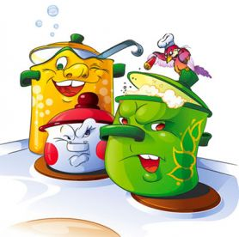

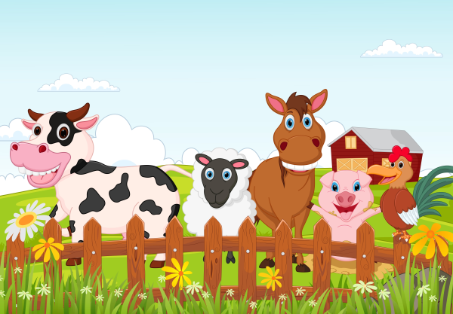

**Тема: «Домашние животные»**

Мы вымыли руки,

Мы сели за стол.

А он - неумытый

Обедать пришёл.

И с ним бесполезна

Любая беседа:

Он вымоет лапки,

Но после обеда! **(Кот)**

Глазки -

Вишенки зелёные,

В лапках -

Сабельки точёные. **(Кошка)**

Что за зверь

Со мной играет:

Не мычит, не ржёт, не лает,

Нападает на клубки,

Прячет в лапках коготки! **(Котёнок)**

Человеку верный друг,

Чутко слышу каждый звук.

У меня отличный нюх,

Зоркий глаз и острый слух**. (Собака)**

Белый хвост, чёрный нос

Наши тапочки унёс

В уголок под кровать -

И не хочет отдавать. **(Щенок)**

По лужайке с травкою

Я хожу и чавкаю.

У забора с дыркою

Я стою и фыркаю.

У реки с осокою

Я лежу и чмокаю.

Хвостик закорюкою -

Радуюсь и хрюкаю**!  (Свинья)**

Носик - круглым пятачком,

А задорный хвост - крючком.

Мама - хрюшка, папа - свин.

Он у них любимый сын. **(Поросенок)**

Ходит бочка, хвост крючком,

Роет землю пятачком.

А рядышком - бочонки:

Мальчишки и девчонки.

И тоже с пятачками,

И хвостики крючками. **(Свинья с поросятами)**

Я скажу вам: "Ме-ме-ме!

Подготовьтесь-ка к зиме!

Шерсть мою скорей стригите

И носки себе вяжите**!" (Коза)**

С бородой

На свет явился

И ни разу

Не побрился**. (Козёл)**

В дверь вошло животное,

До того голодное:

Съело веник и метлу,

Съело коврик на полу,

Занавески на окне

И картину на стене,

Со стола слизнуло справку

И опять пошло на грядку. **(Коза)**

Рыжий молокозавод

День жуёт и ночь жуёт:

Ведь траву не так легко

Переделать в молоко. **(Корова)**

Раннее утро...

Уходят рога,

Тихо мыча,

В заливные луга:

Травы щипать

И неспешно пастись -

Вкусным, парным

Молоком запастись.  **(Корова)**

Пашет землю

Трактор без колёс.

Для него горючее -

Овёс. **(Конь)**

Чемпионка в быстром беге,

Я порой вожу телеги.

Дядя конюх мне принес

Воду, сено и овес. **(Лошадь)**

Солнце светит. Свищут птицы.

Тут и там ручьи журчат...

А по лугу мчат копытца

И стучат, стучат, стучат.

Это кто ж такой игривый

Так несётся что есть сил

И, плеща волнистой гривой,

Хвост по ветру распустил? **(Жеребёнок)**

Я знаком давно тебе,

Говорю я: "Бе-бе-бе!"

У меня крутые рожки,

В башмачках-копытцах ножки.

**(Барашек)**

Примчались к речонке

Водицы напиться

В кудрявой шубёнке

Четыре копытца...

Рожки наклонили,

Ножки подломили,

Полакали - и бегом

К маме заспешили. **(Ягнёнок)**

Похожий на пони,

Но слишком ушастый,

И с места не сдвинешь

Упрямец ужасный.  **(Осёл)**

Комочек пуха,   
Длинное ухо,   
Прыгает ловко,   
Любит морковку. **(Кролик)**

Чуть больше зайчика размера,  
Всегда он кушает без меры.  
Всегда активный и не злой,  
Пушистый, милый он такой.  
И ушки длинные имеет,  
Перед морковкой сладко млеет.  
Ты назови без боли и без колик,  
Ведь это всем знакомый…

**(Кролик)**

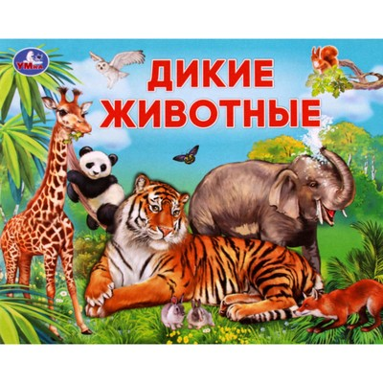

Летом сер, зимою бел,

По характеру несмел.

По полянкам скачет ловко,

Любит сочную морковку. **(Заяц)**

 У меня роскошный хвост,

А характер мой непрост —

Я коварна и хитра.

Глубоко моя нора. **(Лиса)**

 Я оранжевый зверек,

Шубка тёплая, как грелка,

Хвостик мягкий, как пушок,

 Я — старательная … **(Белка)**

Серый я, живу в лесу,

 Знаю рыжую лису.

Песню грустную тяну,

Громко вою на луну **(Волк)**

Важно я хожу по бору,

Съесть могу и мухоморы.

Не боюсь в лесу врага —

 Есть копыта и рога! **(Лось)**

Хвост пушистою дугой,

 Вам знаком зверек такой?

 Острозубый, темноглазый,

По деревьям любит лазать.

Строит он свой дом в дупле.

Чтоб зимою жить в тепле. **(Белка)**

 Есть в реке работники,

Не столяры, не плотники.

 А выстроят плотину,

Хоть пиши картину. **(Бобры)**

 Серый, страшный и зубастый

Произвёл переполох.

Все зверята разбежались.

Напугал зверят тех… **(Волк)**

 Лежала под елками

 Подушечка с иголками.

Лежала, лежала

 Да побежала. **(Еж)**

Папа очень крепкий, рослый,

И рога ветвисты.

 Сын, пока еще не взрослый, —

 Рыжий и пятнистый.

Он рождается без рожек,

В шубке пестренькой в горошек. **(Олень и олененок)**

Из берлоги слышен храп —

 Спит хозяин, косолап.

Всю округу замело,

Но ему во сне тепло**. (Медведь)**

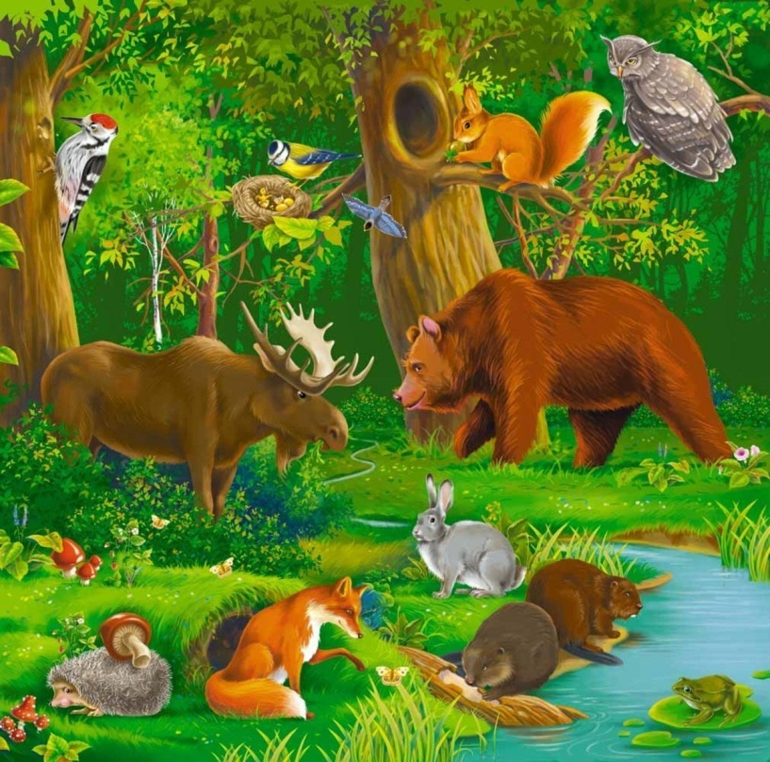

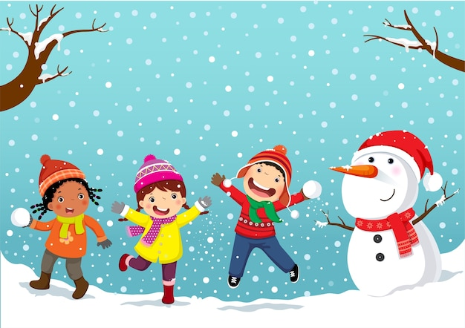

**Тема: «Зимние забавы»**

Не легко иногда

Забираться туда,

Но легко и приятно

Прокатиться обратно**. (Снежная горка)**

Вот серебряный лужок

Не видать барашка.

Не мычит на нем бычок.

Не цветет ромашка.

Наш лужок зимой хорош,

А весною не найдешь. **(Каток)**

Мы в морозный день с друзьями

Снег из шланга поливали.

Как появится ледок,

Значит, все — готов... **(каток)**

Вот так обувь! Что за чудо!

На катке я первым буду.

Как ножи остры, легки,

Мои новые **(Коньки)**

Ждём морозов! Точно в срок

Мы поедем на каток.

Будет музыка звенеть,

Гладкий лёд сиять, как медь.

Унывать нам не с руки —

Ведь пора точить … **(коньки).**

Лыжи

Бегут по дорожке

Доски да ножки. (Лыжи)

В них по снегу я иду,

Палками толкаясь.

Рассекаю в них волну,

Змейкой извиваясь. **(Лыжи)**

Два березовых коня

По снегам несут меня.

Кони эти рыжи,

А зовут их …

**(Лыжи)**

Санки, сани

В зимний, холодный час

Любят все ребята нас.

С горки мы помчимся в путь,

А на горку нас везут. **(Санки)**

Жил я посреди двора,

Где играет детвора,

Но от солнечных лучей

Превратился я в ручей. (Снеговик)

Меня не растили.

Из снега слепили.

Вместо носа ловко

Вставили морковку.

Глаза — угольки.

Руки — сучки.

Холодная, большая,

Кто я такая? **(Снежная баба)**

Мы его слепили ловко.

Глазки есть и нос-морковка.

Чуть тепло — заплачет вмиг

И растает… **(снеговик)**

Я снежная, я белая,

Меня ребята сделали,

Днем они всегда со мной,

Вечером идут домой.

Ну, а ночью под луной

Очень грустно мне одной.

**(снежная баба)**

Снегоход

Кто с надрывом по сугробам,

Не пешком и не бегом,

По таёжным мчится тропам,

Обдуваем ветерком?

Кто зимою помогает

Людям совершать поход?

Подскажите мне, ребята,

Что за транспорт?..

**(Снегоход)**

На гусенице движется,

Да скользит на лыжицах.

Лёд, сугроб — не сбавит ход,

Мчится быстрый … . **(Снегоход)**

Эти сказочные сани

Даже в гору едут сами.

**(Снегоход)**

Под пуховыми платками

Спят деревья-старики,

Мы озябшими руками

Лепим первые … **(снежки).**

Полюби зимой

Веселый снежный бой!

Прицелившись внимательно,

Бей по неприятелю.

Размахнись рукой – бросок!

Прямо в цель летит …

**(Снежок)**

Снежный шарик сделать можно,

Это ведь совсем не сложно!

Лепим мы не пирожки:

Для игры нужны… **(снежки)**

Он на вид – одна доска,

Но зато названьем горд,

Он зовется…

**(Сноуборд)**

Хоккей

Двор на двор игра идёт,

И проигрывать нельзя!

Ребятня встаёт на … **(лёд).**

Захватила всех игра.

Все болеют за друзей.

Все кричат: «Ну, бей же, бей!

Шайбу, шайбу, мчись скорей! »

Быстрая игра — **(хоккей)!**

На коньках мы мчимся быстро.

Мы — спортсмены, … **(хоккеисты).**

На ледяной площадке крик,

К воротам рвется ученик.

Кричат все: «Шайба! Клюшка! Бей!»

Веселая игра …

**(Хоккей)**



**Тема: «Транспорт»**

Телефон возьми,

Номер набери.

Я приеду за тобой,

с шашечкой над головой. **(Такси)**

Отвезу, куда хотите,

Только вы билет купите!

За рулём сидит шофёр,

И гудит во мне мотор,

Фары круглые, как глобус –

Называюсь я… **(Автобус!)**

Я блестящая такая

И, конечно, легковая.

По дороге мчусь стрелой –

Не угнаться вам за мной!

У меня есть руль и шины,

Как зовут меня? **(Машина!)**

Я, как птица, вверх взмываю,

Океан перелетаю!

Облака плывут кругом,

Крылья блещут серебром –

Кто, скажи, я? … **(Самолёт!)**

Я похож на стрекозу,

Вечно что-нибудь везу!

Я кружу под облаками,

Над лесами и горами

Совершая перелёт.

Называюсь… **(Вертолёт!)**

Я стучу, стучу, стучу,

Далеко тебя качу!

А над речкой, на мосту

Просигналю всем «Ту - ту!»

На вокзал тебя привёз.

Знаешь, кто я? **(Паровоз!)**

Братцы в гости снарядились,

Друг за друга уцепились,

И помчались в путь далек,

Лишь оставили дымок. **(Поезд)**

Плывет, с волнами споря,

Огромный дом по морю**.(Корабль)**

Я мчусь, держусь за провода,

не заблужусь я никогда**.(Троллейбус)**

Дом на рельсах тут как тут.

Всех умчит он в пять минут.

Ты садись и не зевай,

Отправляется … **(Трамвай)**

У него – два колеса

И седло на раме.

Две педали есть внизу,

Крутят их ногами. **(Велосипед)**

Всадник на коне стальном!

А за ним – дымок хвостом!

Нынче рыцари привыкли

Ездить лишь на … **(Мотоцикле)**

Вот так транспорт, он живой!

По названью — гужевой.

Он возил в двадцатом веке

Дроги, сани и телеги. **(Лошадь)**

Я в любое время года

И в любую непогоду

Очень быстро в час любой

Провезу вас под землей. **(Метро)**

Что за лестница такая:

Ни забот с ней, ни хлопот.

И последнего лентяя

Вверх и вниз она везет**.(Эскалатор)**

— Я рабочая машина –

Вот мой кузов и кабина.

Я тяжёлый, я большой,

Знаешь, мощный я какой!

Грузы я возить привык.

Кто, скажи, я… **(Грузовик!)**

Если нам нужна площадка

Ровная, как озеро,

Мы её расчистим гладко

С помощью… **(Бульдозера!)**

Богатырь идет железный,

Но работник он полезный.

Тащит плуги за собой,

Разговор ведет с весной**.(Трактор)**

Поднимает великан

Груды груза к облакам.

Там, где встанет он, потом

Вырастает новый дом**.(Подъемный кран)**

Я мчусь с сиреной на пожар,

Везу я воду с пеной,

Потушим вмиг огонь и жар,

Мы быстры, словно стрелы**.(Пожарная машина)**

Машина быстро мчится

«Везу больного я в больницу,

И всех, кто вызовет меня,

К врачам доставлю быстро я!» **(Скорая помощь)**

На этой машине белого цвета,

Синеют полоски, мигалка надета.

И цифры ноль два на ней написали.

Чтобы все люди ее узнавали**.(Полицейская машина)**

Чудо-дворник перед нами

Загребущими руками

За одну минуту сгреб

Преогромнейший сугроб**.(Снегоуборочная машина)**

Мусор мы в контейнер носим,

Ну а он потом увозит,

То, что люди принесли,

Отвезет он все в утиль. **(Мусоровоз)**

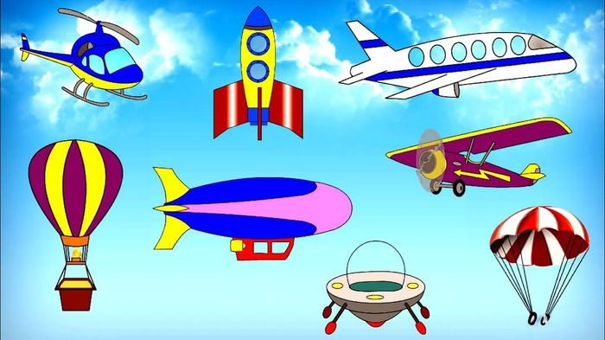

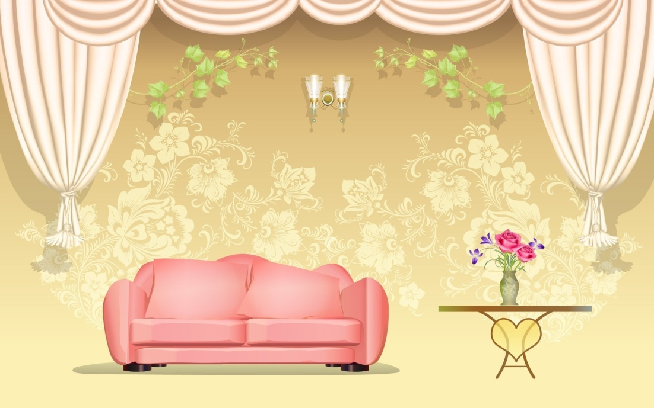

**Тема: «Мебель»**

На него ты сможешь сесть  
Коль к столу позвали есть.  
**(Стул)**

На мне пишут и едят,  
Дети все вокруг сидят  
**(Стол)**

Прибили к стенке ловко,  
Теперь я стала…  
**(Полка)**

Если ты устал играть,  
То ложишься на…  
**(Кровать)**

Днем спит на ней покрывало и подушка,  
А по ночам там спит – Андрюшка.  
**(Кровать)**

День прошел, пора и спать,  
Расстелю свою…  
**(Кровать)**

Как приятно нашей Тане  
Поваляться на…  
**(Диване)**

Перед телевизором стоит,  
Папа, отдыхая, на нем лежит.  
**(Диван)**

У чистюли Любочки  
Всегда порядок в…  
**(Тумбочке)**

Свитер, кофту, тёплый шарф  
Аккуратно сложим в…  
**(Шкаф)**

Я удобный, очень мягкий,  
Вам не трудно угадать, —  
Любят бабушки и внуки  
Посидеть и полежать.  
**(Диван)**

Здесь и вешалки, и полки,  
Словно в доме этажи.  
Брюки, кофточки, футболки –  
По порядку всё лежит.  
**(Шкаф)**

Он почти до потолка,  
Не дотянется рука,  
Он с дверями, как и дом,  
И живёт одежда в нём.  
**(Шкаф для одежды)**

Хоть у нас четыре ножки,  
Мы не мышки и не кошки.  
Хоть мы все имеем спинки,  
Мы не овцы и не свинки.  
Мы не кони, хоть на нас  
Вы садились много раз.  
**(Стул)**

Тарелки, вилки, ложки,  
Положат на него.  
Котлеты и картошка,  
Полно на нем всего.

**(Стол)**

Словно праздничный товар,  
Ты на ней расставишь обувь:  
И кроссовки, и сапожки,  
Сандалеты, босоножки,  
Чтобы не пылились  
И легко носились.  
**(Обувной ящик)**

Вот такой я раскладной,  
Днем я собранный такой.  
На ночь я могу упасть,  
С одеялом вместе спать.  
**(Диван)**

В лесу родился,  
В лесу и взрослым стал.  
В дом пришел –  
Всех вокруг собрал.  
**(Стол)**

В этом доме все жильцы —  
Умники и мудрецы.  
Кто со всеми познакомится —  
Образованным становится.  
**(Книжный шкаф)**

У него четыре ножки,  
На коня похож немножко,  
Но не скачет никуда.  
И тарелки, чашки, ложки,  
И прекрасная еда  
На его спине широкой  
Разместились без труда.  
**(Обеденный стол)**

На него садятся, но не стул.  
С подлокотниками, но не диван.  
С подушками, но не кровать.  
**(Кресло)**

Это мебель для парка и сада,  
Посидеть мы на ней будем рады.  
**(Скамейка)**

У него спина большая,  
И на ней он разрешает  
И писать, и рисовать,  
И лепить, и вырезать.  
**(Письменный стол)**

Есть спина, а не лежит никогда.  
Есть четыре ноги, а не ходит.  
Сам всегда стоит, а другим сидеть велит.  
**(Стул)**

А рядышком с камином,  
Качается оно.  
И дедушка наш любит,  
Раскачивать его.  
**(Кресло-качалка)**

Он работе — первый враг,  
Он лентяям очень рад:  
Отдохнут пускай на нём,  
Ну а дело — подождёт!  
Как на нём легко сидится,  
И приятно, сладко спится!  
Спинка мягкая, подушки…  
Что ещё для счастья нужно?  
**(Диван)**

Он чудак или невежда?  
На любого посмотри:  
Сверху носит он одежду.  
У него она – внутри.  
**(Гардероб)**

Пульт от телевизора,  
Книга и газета,  
Все на мне уместится,  
Помни ты про это.  
**(Журнальный столик)**

Я хозяйкам очень нужен,  
Я с посудой очень дружен,  
Я посуде всякой рад,  
Называюсь я…  
**(Сервант)**

Четыре брата  
Одним кушаком подпоясаны,  
Под одной шляпой стоят.  
**(Стол)**

С ногами — без рук,  
С боками — без ребер,  
С сиденьем — без живота,  
Со спиной — без головы.  
**(Стул)**

Удобный мебели предмет.  
Сундук – его отец иль дед.  
В нем много ящиков живёт,  
Он называется…  
**(Комод)**

На ней у подъезда старушки сидят,  
О чём-то судачат, немного ворчат.  
Когда же старушки пойдут отдыхать,  
Её молодежь сразу хочет занять.  
**(Лавочка)**

Чтобы выглядеть красиво,  
Посмотритесь вы в него.  
На нем зеркало большое,  
Называется…  
**(Трюмо)**

В школе я живу и каждый день учеников  
Я в гости с нетерпеньем жду!  
Я жду, когда они, в класс весело вбежав,  
Положат снова на меня  
Дневник свой, ручку и тетрадь.  
**(Школьная парта)**



**Тема: «Инструменты»**

Я - одноухая старуха

Прыгаю по полотну

И нитку длинную из уха

 Как паутину, я тяну. **(иголка с ниткой)**

 Кланяется, кланяется,

 Придет домой - растянется. **(топор)**

Из железа тучка,

А у тучки - ручка.

Эта тучка по порядку

Полила за грядкой грядку. **(лейка)**

Режем мы и вырезаем,

Маме шить мы помогаем **(ножницы)**

Доску грызла и кусала,

На пол крошек набросала,

Но не съела ни куска,

Знать, невкусная доска. **(пила)**

Деревянная шея,

 Железный клюв,

Стучит: "Тук, тук, тук! **(молоток)**

Рядом с дворником шагаю,

Разгребаю снег кругом.

Я ребятам помогаю

Делать горку, строить дом. **(лопата)**

Он с хоботом резиновым,

С желудком парусиновым.

Как загудит его мотор,

Глотает он и пыль и сор. **(Пылесос)**

Пыль увижу — заворчу,

Заверчу и проглочу. **(Пылесос)**

Есть у меня в квартире робот.

У него огромный хобот.

Любит робот чистоту

И гудит, как лайнер «ТУ».

Он охотно пыль глотает,

Не болеет, не чихает. **(Пылесос)**

Маленький Ерофейка

Подпоясан коротенько,

По полу скок-скок,

По лавкам скок-скок

И сел в уголок. **(Веник)**

То назад, то вперед

Ходит, бродит пароход.

Остановишь — горе!

Продырявит море! **(Утюг)**

Я не хвастая скажу:

Всех друзей омоложу!

Идут ко мне унылые —

С морщинками, со складками,

Уходят очень милые —

Веселые и гладкие!

Значит, я надежный друг,

Электрический **... (утюг)**

Я любопытный инструмент:

узнаю все в один момент:  
Везде сую свой нос витой,  
Проткну дыру в стене,  
Чтобы узнать, а что на той,  
Обратной стороне**!..(Сверло)**

Две стройные сестрицы

В руках у мастерицы  
Весь день ныряли в петельки  
И вот он - шарф для Петеньки**...(Спицы)**

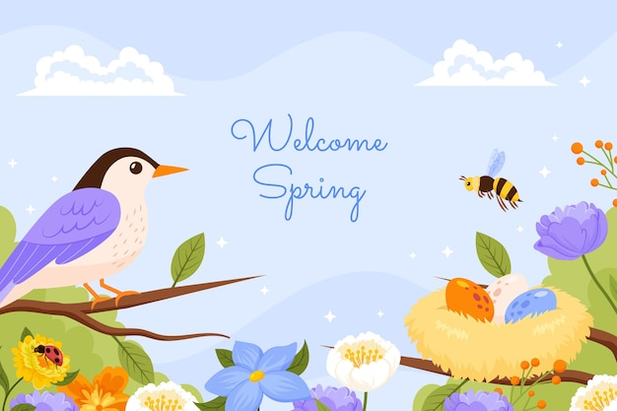

**Тема:**

**«Птицы весной»**

Верст не считали,

По дорогам не езжали,

А за морем бывали.

**(Перелетные птицы)**

На шесте -дворец,

Во дворце – певец,

А зовут его…

**(Скворец)**

Гнездо свое он в поле вьет,

Где тянутся растения.

Его и песни и полет

Вошли в стихотворения!

**(Жаворонок)**

Верный страж и друг полей,

Первый вестник теплых дней.

Всех перелетных птиц черней,

чистит пашню от червей.

**(Грач)**

 На одной ноге стоит,

В воду пристально глядит.

Тычет клювом наугад,

Ищет в речке лягушат.

**(Цапля)**

Кто без ног и без свирели

Лучше всех выводит трели,

Голосистее, нежней?

Кто же это? …

**(Соловей)**

Серая птаха в лесу живет,

Повсюду чудесным певцом слывет.

**(Соловей)**

Прилетает к нам с теплом,

Путь проделав длинный.

Лепит домик под окном

Из травы и глины.

**(Ласточка)**

Он живет на крыше дома –  
Длинноногий, длинноносый,  
Длинношеий, безголосый.  
Он летает на охоту  
За лягушками к болоту.             **(Аист)**

 Кто в лесу у нас гадает

И про жизнь твою все знает?

Прокукует, подсчитаешь,

Сколько жить тебе узнаешь!

Птичка, серая подружка,

А зовут её …

**(Кукушка)**

 Длинноногий, длинношеий,

Длинноклювый, телом серый,

А затылок голый, красный,

Бродит по болотам грязным,

Ловит в них лягушек,

Бестолковых попрыгушек.

**(Журавль)**

Эта птица желтого цвета,

Ярким солнцем она согрета.

Песнь красива ее и долга –

Флейтой свищет в лесу …

**(Иволга)**

Брюшко в крапинках как будто,

 Он поет, бывает, утром.

 У птицы невысокий рост,

 Называют ее …

**(Дрозд)**

Может плавать и нырять,

В небе высоко летать.

 Мне скажи через минутку.

 Что за птица? Знаешь? – ….

**(Утка)**

Воздух режут без усилья,

 Как серпы, кривые крылья.

Промелькнет – не разглядишь,

 Так летает только …

**(Стриж)**

Ест, висит на тонких ветках,

 Часто дети держат в клетках,

 Глянь-ка, коли разглядишь:

 Изжелта-зеленый …

**(Чиж)**

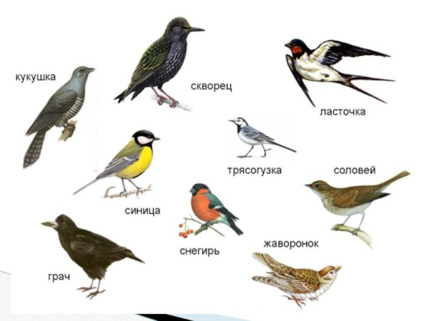

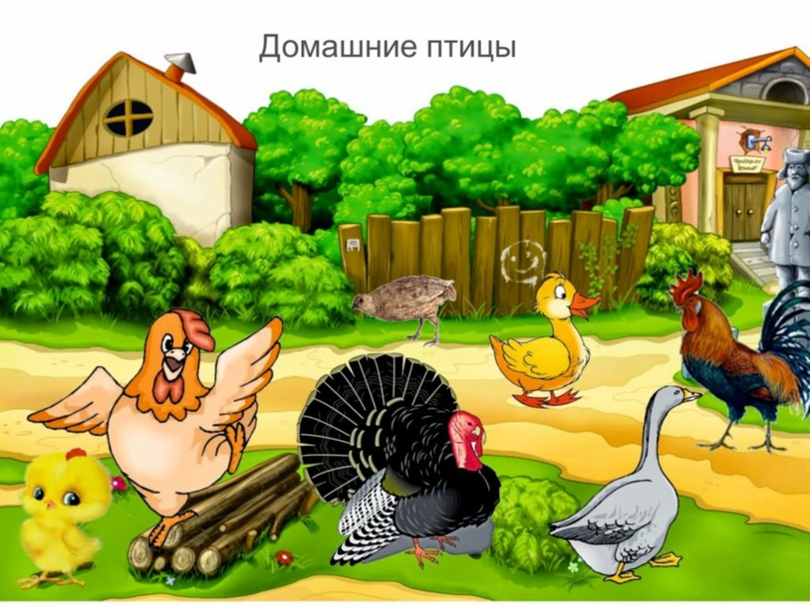

Должностью своей гордится

И кричит будильник-птица

Спозаранку, в шесть утра:

«Эй, пастух, вставать пора!

Выводи, ку-ка-ре-ку,

Стадо к сочному лужку!» **(Петух)**

Наша милая подружка,  
Даст нам перьев на подушку,  
Даст яичек для блинов,  
Куличей для пирогов. **(Курица)**

Был белый дом,  
Чудесный дом,  
Но что-то застучало в нём,  
И он разбился, а оттуда  
Живое выбежало чудо. **(Цыплёнок)**Идет на рыбалку

Не торопясь, вразвалку:

Сама, и  лодочка,

Сама и удочка,

Кто это? **(Уточка)**

Ходит вразвалку,

Плывёт утюжком.

В пруду поныряет

И снова — пешком.

Лапы широкие,

Сплющенный нос…

Что это за птица?

Ответь на вопрос! **(Утка)**

Вдоль по речке, по водице

Плывет лодок вереница.

Впереди корабль идет,

За собою всех ведет. **(Утка с утятами)**

Без команды в строй встают,  
Отправляются на пруд.  
Кто идёт цепочкой длинной?  
Кто так любит дисциплину? **(Утята)**

Он шагает по дороге,  
У него, как ласты, ноги.  
Шея длинная, дугой,  
Защипает, если злой. **(Гусь)**

Под лужку он важно бродит,

Из воды сухим выходит,

Носит красные ботинки,

Дарит мягкие перинки. **(Гусь)**

Щиплет, а не рак.

Шипит, а не гадюка. **(Гусь)**

Я птица важная, ни с кем я не дружу,  
От важности надутый я хожу,  
Бываю белым я и чёрным, как земля,  
На клюве у меня висит петля. **(Индюк)**

Важно по двору ходил

С острым клювом крокодил,

Головой весь день мотал,

Что-то громко бормотал.

Только это, верно, был

Никакой не крокодил,

А индюшек лучший друг…

Угадайте кто? **(Индюк)**

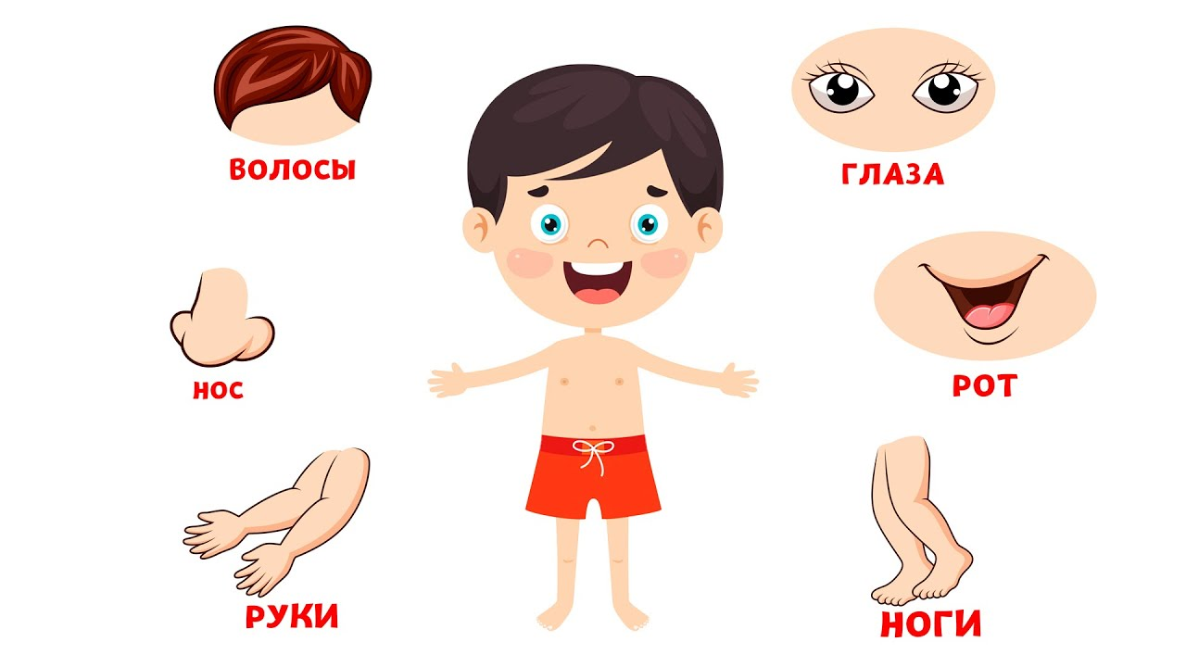

**Тема: «Части тела»**

Оля весело бежит,

Скачет по дорожке.

А для этого нужны

Нашей Оле...

**(Ножки)**

Оля слушает в лесу,

Как кричат кукушки.

А для этого нужны

Нашей Оле…

**(Ушки)**

Оля ягодки берёт

Ро две, по три штучки.

А для этого нужны

Нашей Оле…

**(Ручки)**

Оля ядрышки грызёт,

Падают скорлупки.

А для этого нужны

Нашей Оле…

**(Зубки)**

Оля смотрит на кота,

На картинки-сказки.

А для этого нужны

Нашей Оле…

**(Глазки)**

Две сестрёнки-подружки похожи друг на дружку,

рядышком бегут, одна — там, другая — тут.

**(Ноги)**

Брат с братом через дорожку живут,

А друг друга не видят.

**(Глаза)**

Стоят два кола,

На колах — бочка,

На бочке — кочка,

На кочке — лес дремучий.

**(Человек)**

Когда мы едим — они работают,

Когда мы не едим — они отдыхают.

**(Зубы)**

Между двух светил я в середине.

**(Нос)**

Красные двери

В пещере моей.

Белые звери

Сидят у дверей.

И мясо, и хлеб —

Всю добычу мою

Я с радостью

Белым зверям отдаю.

**(Рот, зубы)**

Белые силачи

Рубят калачи,

А красный говорун

Новые подкладывает.

**(Зубы, язык)**

Всeгда во рту,

А не проглотишь.

**(Язык)**

У двух матерей

По пяти сыновей,

И одно имя всем.

**(Рука и пальцы)**

Пять братьев, —

Годами равны,

А ростом — разные.

**(Пальцы)**

Вот гора, а у горы —

Две глубокие норы.

В этих норах воздух бродит:

То заходит, то выходит.

**(Нос)**

У Алешки — копной,

У Аленки — волной.

**(Волосы)**

Рассыпались песчинки

На щёчках у Маринки.

(Веснушки)

Есть всeгда у людей

Есть всeгда у кораблей.

**(Нос)**

На ночь два оконца сами закрываются,

А с восходом солнца сами открываются.

**(Глаза)**

Если б не было его,

Не сказал бы ничего.

**(Язык)**

Один говорит, двое глядят, двое слушают.

**(Язык, глаза и уши)**

Не сеют, не сажают — сами вырастают.

**(Волосы)**

Пятерка братьев неразлучна,

Им вместе никогда не скучно.

Они работают пером,

Пилою, ложкой, топором.

**(Пальцы)**

Всю жизнь друг друга догоняют,

а обогнать не могут.

**(Ноги)**

Полон хлев. Белых овец.

**(Рот и зубы)**

Ношу их много лет,

А счету им не знаю.

**(Волосы)**

Гладкое поле, белая полянка, ни травинки,

ни былинки, да посередке — ямка.

**(Живот)**



**Тема:**

**«Животные морей»**

Шириною широко,

 Глубиною глубоко,

 День и ночь о берег бьётся.

 Из него воды не пьётся,

 Потому что не вкусна –

 И горька, и солона.

 Кругом вода,

 А с питьём беда. (**Море)**

В буйном море-океане

 Рыба страшная живёт.

 У неё большой живот,

 Пасть с ужасными зубами.

В рот ей палец не клади,

 За борт к ней не упади,

 Ведь она в один присест

 Жертву любопытства съест. (**Акула)**

С моряками был он дружен,

 Чем доныне знаменит.

 Из морских зверей кому же

 В мире памятник стоит? (**Дельфин)**

Вот так рыба – просто чудо!

 Очень плоская, как блюдо.

 Оба глаза спине,

 И живет на самом дне.

 Очень странные дела.

 Это рыба … (**Камбала)**

От врагов спасаясь сильных,

 Пятясь головой назад,

 Маскируюсь я в чернильный

 Разлохмаченный халат.

Под водой она плывёт

 Вечно задом наперёд,

 Постоянно убегает,

 Всех чернилами пугает. (**Каракатица)**

Мы - животные морские,

 Для китов - опасней гроз:

 Плавники у нас такие,

 Что острее острых кос. (**Касатки)**

 Ползет в море паук -

 Восемь ног, пара рук.

 В руках клешни,

 В глазах - испуг. (**Краб)**

Через море-океан

 Плывёт чудо-великан.

 На спине его есть кран:

 Из него бежит фонтан.

Остров с пальмой водяной,

 Поздоровайся со мной!

 Он обиженно пыхтит:

 "Я не остров! я же..." (**Кит)**

Этот белый парашют

 Волны к берегу несут.

Для неё волна – качели,

 И плывёт она без цели

 Ниоткуда в никуда,

 Вся прозрачна как вода. (**Медуза)**

Над морской звездой победу,

 Соревнуясь, одержал:

 За минуту я два метра

 На иголках пробежал. (**Морской ёж)**

Пять морских ежей схватила

 Я в подводной глубине

 И, спокойно проглотив их,

 Ярче вспыхнула на дне.

Глубоко на дне она

 Словно на небе видна.

 Но не светит и не греет,

 Потому что не умеет. (**Морская звезда)**

Жить люблю в седых морях я,

 В темных водах корм ищу.

 Хвост свой, как надежный якорь,

 Я бросаю, где хочу.

Что за дивная лошадка?

 Очень странные повадки:

 Конь не сеет и не пашет

 Под водой с рыбёшкой пляшет.

 Назови его дружок:

 Рыбок друг … (**Морской конек)**

Проплываем не тревожась,

 Хоть и рядом рыбаки.

 Рты свои закрыть не можем,

 Слишком зубы велики (**Мурена)**

Рано-рано на рассвете

 И в вечерний тихий час

 Не на удочку, не сетью,

 А кувшином ловят нас.

Груша с длинными ногами

 Поселилась в океане.

 Целых восемь рук и ног!

 Это чудо … (**Осьминог)**

На мели сидит, усами шевелит,

 А гулять пойдёт задом наперёд.

Сапожник – не сапожник,

 Портной – не портной;

 Держит во рту щетинку,

 В руках ножницы. (**Рак)**

В Черном море знаменит я

 Тем, что возле дна хожу

 И с собою ядовитый

 Костяной кинжал ношу.

Он плавает на дне глубоком,

 А иногда - у берегов.

 Он своим могучим током

 Разгоняет тьму врагов. (**Скат)**

  Кто же в море

 В каменной рубахе?

 В каменной рубахе

 В море… (**Черепаха)**

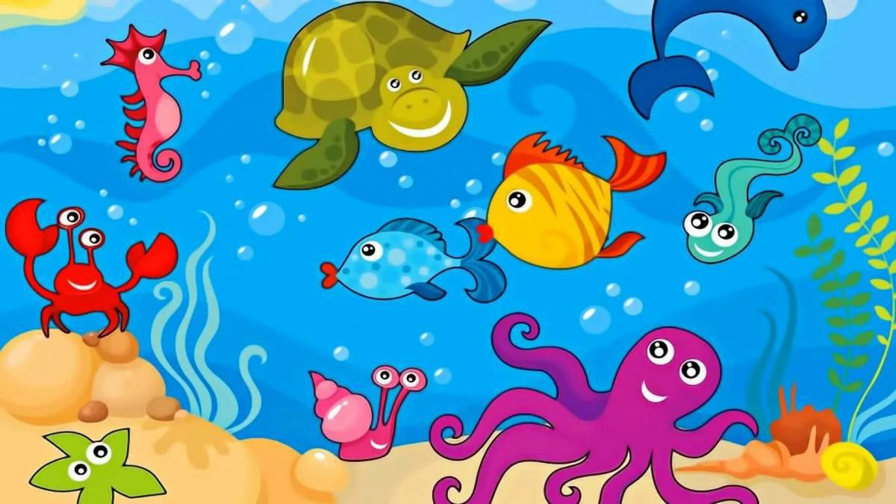

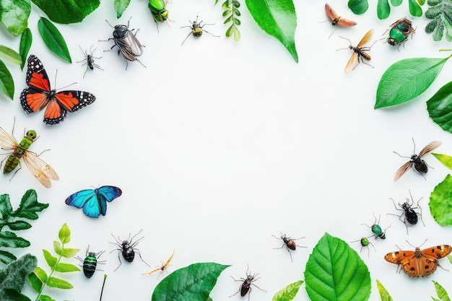

**Тема: «Насекомые»**

Скажите-ка, что за букашка?

На ней в черных точках рубашка,

Умеет карабкаться ловко

По листикам божья... **(коровка)**

У нее так много ног —

Сосчитать не каждый б смог.

В них такая путаница,

Их хозяйка — ... **(гусеница)**

Не пчела она, а жалит.

Мед, варенье обожает.

Есть на брюшке полоса.

Кто она, скажи? **(оса)**

Знают взрослые и дети —

Тонкие плетет он сети,

Мухам враг он, а не друг.

Как зовут его? **(паук)**

Вот букашка-работяга.

Целый день трудиться рада.

Ношу на спине своей

Быстро тащит... **(муравей)**

Что за гость с голодным брюхом

Все звенит у нас над ухом?

Из цветов не пьет нектар,

Покусает нас... **(комар)**

Кто влетает в каждый дом

Вместе с летним сквозняком?

Кто жужжит за рамой глухо?

Надоедливая... **(муха)**

Ночью он в траве зажег

Свой фонарик-огонек.

Как полночный маячок,

Нам посветит... **(светлячок)**

Целый день в цветках жужжит,

С медом в улей свой спешит.

Много меда запасла

Себе на зиму... **(пчела)**

Что за чудо-вертолет

Мошкаре спать не дает?

Только высохнет роса,

Вылетает... **(стрекоза)**

На поляне в васильках

Упражнялся он в прыжках.

Жаль, позавтракал им птенчик.

Кто же это был? **(кузнечик)**

Шестилапый и мохнатый,

Зажужжал мотор крылатый.

Опылять цветущий хмель

Прилетел проворный... **(шмель)**

Кто порхает над цветком

Бледно-синим огоньком?

Как живые васильки,

Быстро кружат... **(мотыльки)**

Где немытая посуда,

Там усач живет не худо.

И в кастрюли, и в стакан

Влезет рыжий... **(таракан)**



**Тема:**

**«Цветы»**

Я в зимнем саду

Целый день проведу.

Захвачу акварельные краски.

Нарисую... **(Анютины глазки)**

Красивые цветочки

Расцвели в саду,

Запестрели красками,

А осень на носу. **(Астры)**

Колосится в поле рожь.

Там, во ржи, цветок найдешь.

Ярко-синий и пушистый,

Только жаль, что не душистый**. (Василек)**

На воде растёт цветок -

Одет в нежно-розовый лепесток. **(Водяная лилия)**

Все знакомы с нами:

Яркие, как пламя,

Мы однофамильцы

С мелкими гвоздями.

Полюбуйтесь дикими

Алыми **... (Гвоздиками)**

На клумбе у окошка

Посажена картошка.

Цветки её огромные

И светлые, и тёмные. **(Георгин)**

На шесте - флаги,

Под шестом - шпаги. **(Гладиолус)**

Я - травянистое растение

С цветком сиреневого цвета.

Но переставьте ударение,

И превращаюсь я в конфету. **(Ирис)**

На окне, на полке

Выросли иголки

Да цветки атласные -

Алые и красные. **(Кактус)**

Синенький звонок висит,

Никогда он не звенит. **(Колокольчик)**

Голова на ножке, в голове горошки. **(Мак)**

Нам запах свежести лесной

Приносит позднею весной

Цветок душистый, нежный,

Из кисти белоснежной. **(Ландыш)**

Вася в класс принес цветы

Небывалой красоты.

Лепестки как из пластмассы

У цветов Василия.

Дайте поскорее вазу,

Он поставит ... **(Лилии)**

Жёлтые, пушистые

Шарики душистые.

Их укроет от мороза

В своих веточках ... **(Мимоза)**

Цветочек этот голубой

Напоминает нам с тобой

О небе — чистом-чистом,

И солнышке лучистом. **(Незабудка)**

Золотой и молодой

За неделю стал седой,

А денечка через два

Облысела голова.

Спрячу-ка в карманчик

Бывший ... **(Одуванчик)**

Был скован ознобом

И спал под сугробом.

Весной раскустился,

К лету распустился,

Стал белым, как невеста,

И красным, прелестным. **(Пион)**

Весной от снега очищаются

И хвоя, и валежник.

И первым появляется

В проталине ... **(Подснежник)**

У извилистой дорожки

Растёт солнышко на ножке.

Как дозреет солнышко,

Будет горстка зёрнышек. **(Подсолнух)**

Посмотрите - у ограды

Расцвела царица сада.

Не тюльпан и не мимоза,

А в шипах красотка ... **(Роза)**

Белая корзинка –

Золотое донце,

В ней лежит росинка

И сверкает солнце**. (Ромашка)**

На листочках там и тут

Фиолетовый салют.

Это в теплый майский день

Распускается ... **(Сирень)**

Из луковки вырос,

Но в пищу негож.

На яркий стаканчик

Цветок тот похож. **(Тюльпан)**

На солнечной опушке

В траве стоит она.

Лиловенькие ушки

Тихонько подняла.

И тут поможет нам

смекалка -

Все зовут цветок ... **(Фиалка)**

Вот колючие кусты,

Лучше их не трогай ты.

Родственник красотки розы

Затаил в шипах угрозу.

Хоть не кактус, не терновник,

Но колюч в саду ... **(Шиповник)**

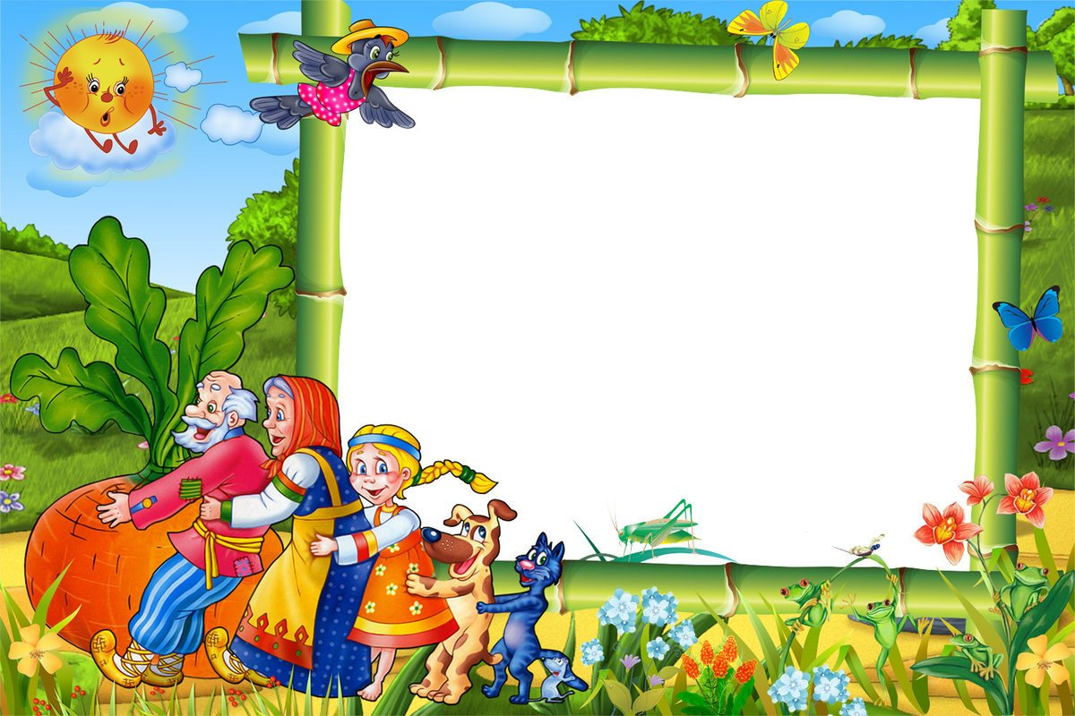

**Тема:**

**« Наши любимые**

**сказки»**

Нет ни речки, ни пруда.  
Где воды напиться?  
Очень вкусная вода  
В ямке от копытца.  
**(сестрица Аленушка и братец Иванушка)**

Лечит маленьких детей,  
Лечит маленьких зверей.  
Сквозь очки на всех глядит  
Добрый доктор...  
**(Айболит)**

В стране чудес я кот известный:  
Обманщик, попрошайка, плут.  
Ловить мышей неинтересно,  
Не лучше ль простака надуть?  
**(Кот Базилио)**

На лесной опушке  
Сидит она в избушке.  
Спокойно жить не хочет,  
Царевичей морочит.  
Ступа с метелкой ей дорога,  
Это зловредная...  
**(Баба-Яга)**

Человек немолодой,  
С некороткой бородой.  
Он отъявленный злодей —  
Одноглазый...  
**(Бармалей)**

С букварем шагает в школу  
Деревянный мальчуган.  
Попадает вместо школы  
В полотняный балаган.  
Как зовется эта книжка?  
Как зовется тот мальчишка?  
**(Буратино)**

В гости ходит он чуть свет:  
Для хозяина беда!  
И «пыхтелки», как поэт,  
Сочиняет иногда.  
И на мед имеет нюх,  
Он зовется...  
**(Винни-Пух)**

Шла морозная зима.  
В проруби у озера  
Серый хвост лиса-кума  
Кому отморозила?  
**(Волк)**

В детстве был утенком гадким,  
А как вырос — стал царь-птицей.  
Ну, о ком здесь говорится?  
Кто герой моей загадки?  
**(Гадкий утенок)**

Скачет лошадь не простая,  
Чудо грива золотая.  
По горам парнишку носит,  
Но никак его не сбросит.  
Есть у лошади сынок —  
Удивительный конек  
По прозванью...  
**(Горбунок)**

Из леса птицы прилетают,  
Детишек малых забирают,  
К Яге в избушку их несут  
И в детской сказочке живут.  
**(Гуси-лебеди)**

Отыскала мама дочку  
В распустившемся цветочке.  
Кто читал такую книжку,  
Знает девочку-малышку.  
**(Дюймовочка)**

Оперением горя,  
Вся сверкает, как заря,  
А Иван-дурак ночами ее ловит для царя.  
Он ей в хвост сумел вцепиться,  
А зовут ее...  
(Жар-птица)

При честном при всем народе  
Едет печка по дороге.  
Кто на печке той сидит?  
Что нам сказка говорит?  
И в какой же это сказке  
Печка едет, как салазки?  
Уплетая калачи,  
Ехал парень на печи.  
Прокатился по деревне  
И женился на царевне.  
**(Емеля)**

Я красив, силен, могуч,  
Я грознее грозных туч,  
Я умнее всех, нет слов, —  
Много у меня голов.  
**(Змей Горыныч)**

Сейчас потолкуем о книжке другой,  
Тут синее море, тут берег крутой.  
Старик вышел к морю, он невод забросил.  
Кого он поймает и что он попросит?  
**(Золотая рыбка)**

Я на балу никогда не бывала.  
Чистила, мыла, варила и пряла.  
Когда же случилось попасть мне на бал,  
То голову принц от любви потерял.  
А я башмачок потеряла тогда же!  
Кто я такая? Кто тут подскажет? (Золушка)

Я самый красивый, воспитанный,  
Умный и в меру упитанный.  
**(Карлсон)**

Я — богатый, всемогущий,  
Очень стройный, страшно злющий,  
Смерти вовсе не боюсь.  
Угадайте, как зовусь?  
**(Кощей Бессмертный)**

На сметане мешен,  
На окошке стужен,  
Перед волком не дрожал,  
От медведя убежал,  
А лисице на зубок  
Все ж попался...  
**(Колобок)**

Знайте, этого плутишку  
Никому не обхитрить:  
Людоеда, словно мышку,  
Умудрился проглотить!  
Что за зверь гуляет в сказке?  
Ус топорщит, щурит глазки,  
В шляпе, с саблею в руках  
И в огромных сапогах.  
**(Кот в сапогах)**

Девочка хорошая по лесу идет,  
Но не знает девочка, что опасность ждет.  
За кустами светится пара хищных глаз.  
Кто-то страшный встретится девочке сейчас.

**(Красная Шапочка)**

Я — царевна молодая,  
Красотой, умом блистаю,  
Но с одним лишь я изъяном:  
Вечно плачу...  
**(Несмеяна)**

Он играет понемножку  
Для прохожих на гармошке.  
Он построить дом стремится,  
Чтобы в нем с друзьями жить,  
А старушка-озорница  
Не желает с ним дружить.  
Вам известен, несомненно,  
Крокодил зеленый...  
**(Гена)**

Сидит в корзине девочка  
У мишки за спиной,  
Он, сам того не ведая,  
Несет ее домой.  
А дорога — нелегка,  
А корзина — высока.  
Сесть бы на пенек, съесть бы пирожок.  
**(Маша и медведь)**

Он кривой и хромоногий,  
Всех мочалок командир.  
Он, конечно, всех отмоет,  
Умывальник...  
**(Мойдодыр)**

Вышел дедка в огород.  
Видит — чудо там растет:  
Кругла, а не мячик,  
Желта, а не солнце,  
С хвостом, а не мышь...  
И никак не вытащишь.  
**(Репка)**

Красна девица грустна,  
Ей не нравится весна.  
Ей на солнце тяжко!  
Слезы льет бедняжка!  
**(Снегурочка)**

Я королева из страны,  
Где нет ни лета, ни весны,  
Где круглый год метель метет,  
Где всюду только снег и лед.  
**(Снежная королева)**

Эта сказка не нова,  
В ней принцесса все спала.  
Феи злобной в том вина  
И укол веретена.  
**(Спящая красавица)**

Носик — круглым пятачком,  
Им в земле удобно рыться,  
Хвостик маленький — крючком,  
Вместо туфелек — копытца.  
Трое их, но до чего же  
Эти братья не похожи!  
**(Три поросенка)**

Весь я круглый, как клубок:  
Справа — бок, и слева — бок,  
Сверху — бок, и снизу — бок,  
А зовусь я ...  
**(Колобок)**

Этот сказочный герой  
С хвостиком, усатый,  
В шляпе у него перо,  
Сам весь полосатый,  
Ходит он на двух ногах,  
В ярко-красных сапогах.  
**(Кот в сапогах)**

Что за сказка: кошка, внучка,  
Мышь, ещё собака Жучка  
Деду с бабой помогали,  
Корнеплоды собирали?  
**(Репка)**

Родилась у мамы дочка  
Из прекрасного цветочка.  
Хороша, малютка просто!  
С дюйм была малышка ростом.  
Если сказку вы читали,  
Знаете, как дочку звали.  
**(Дюймовочка)**

Стрела молодца угодила в болото,  
Ну где же невеста? Жениться охота!  
А вот и невеста, глаза на макушке.  
Невесту зовут …  
**(Царевна-лягушка)**